安徽大学2017—2018学年第一学期
院/系 年级 专业 姓名 学号
答 题 勿 超 装 订 线
------------------------------装---------------------------------------------订----------------------------------------线----------------------------------------

《高等数学A（三）B（三）（线性代数）》考试试卷（B卷）
（闭卷 时间120分钟）

考场登记表序号__________

题 号 | 一 | 二 | 三 | 四 | 总分
得 分
阅卷人

一、填空题（每小题2分，共10分）
得分

1.排列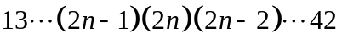的逆序数为 ．

2. 已知行列式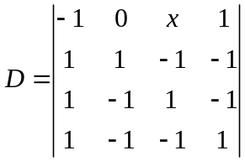，则行列式中的系数是 .

3. 设A为3阶方阵，特征值分别为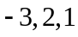，则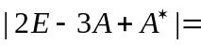 ．

4.若三元二次型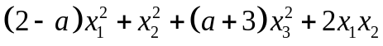为正定二次型, 则的取值范围为 ．

- 设是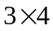矩阵，非齐次方程组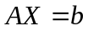的系数矩阵的秩为，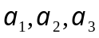是它的三个不同的解向量，若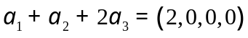，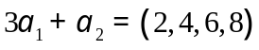，则该方程组的通解为 ．

得分

二、选择题（每小题2分，共10分）

6. 下列阶行列式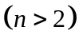的值必为零的是（ ）．
(A) 行列式主对角线上的元素全为零
(B) 行列式主对角线上的元素至少有一个为零
(C) 行列式零元素的个数多于个
(D) 行列式非零元素的个数少于个

7. 若方程组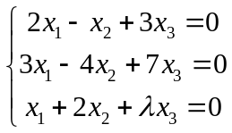有无穷多解，则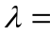（ ）．
(A) -1 (B) 1 (C) 2 (D) -2

8. 若矩阵与矩阵合同，则下列命题正确的是（ ）.
(A) 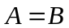 (B) 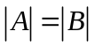
(C) 的秩等于的秩 (D) 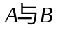有相同的特征多项式

- 已知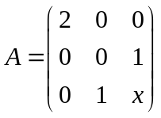与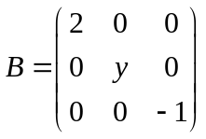相似，则（ ）．

- 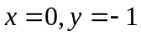 (B)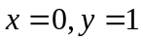 (C)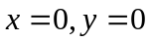 (D)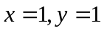

- 实对称矩阵是阶正定矩阵的充要条件是（ ）.

(A) 它的特征值全大于零 (B)存在阶矩阵，使得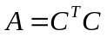

(C) 负惯性指数为零 (D) 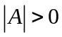

三、计算题（每小题12分，共72分）
得分

11．计算阶行列式 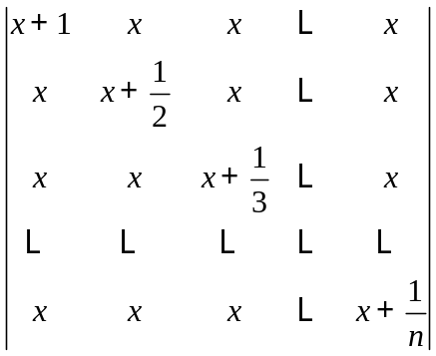．

12．设矩阵,满足 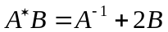.其中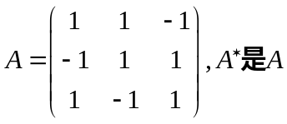的伴随矩阵，求.

13.设向量组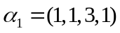，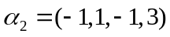，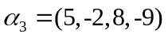，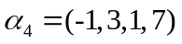，,求该向量组的秩和一个极大线性无关组，并将其余向量用该极大线性无关组线性表示.

14．当取何值时，线性方程组
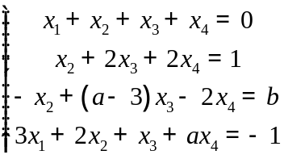
无解，唯一解，无穷多解？当方程组有无穷多解时，求其全部解．

．

- 用正交变换化二次型
为标准形，并写出所作正交变换的矩阵．

16. 在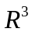中，两个基底为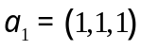，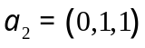，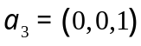和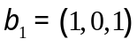，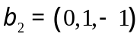，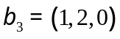．（1）求基底到基底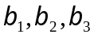的过渡矩阵；（2）求向量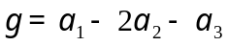在基底下的坐标.

- 证明题（每小题8分，共8分）
得分

17. 设是阶正定矩阵，是阶单位矩阵，
证明：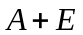的行列式大于1.
.

